Упражнения для развития логики ребенка

в период с 1 года до 2 лет

Для ребенка важно логическое мышление. Умение мыслить логически для малыша заключается в способности анализировать, сравнивать, обобщать. Именно путем анализа ребенок может обработать то количество информации, которое получает ежедневно. А количество это поистине огромно! Мы предлагаем ребенку новые и новые игрушки, учим использовать их по назначению. Повторяя за нами, и исследуя мир, детки сравнивают предметы, классифицируют их, делают определенные выводы. Эти знания ребенок будет использовать всю жизнь, именно умение мыслить логически позволяет людям не теряться в нестандартных ситуациях

Малыши в группе «Солнышко» развивают логику игровыми упражнениями, просим родителей нас поддержать и поиграть дома.

1. «Собери только» (учиться выбрать из разбросанных предметов только определенные - по заданию мамы. Например – сложи в коробочку только шишки, только красные предметы и т.п.).

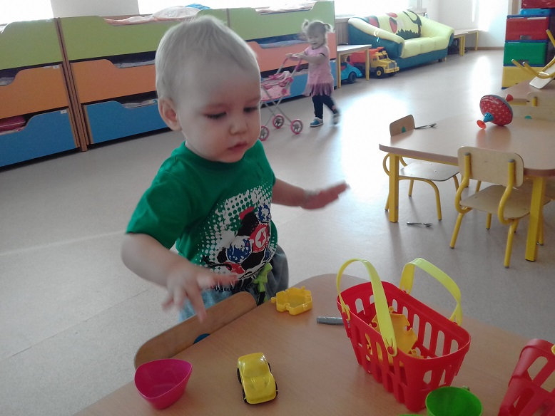

2.Учиться сортировать предметы (по форме, по размеру, по цвету).
3. Собирать простейшие пазлы или картинки разрезанные на части (в полтора года это будут пазлы из двух деталей, более сложные формы ребенок обычно учиться складывать самостоятельно после двух лет).
4. Собери из частей – игры из мягких конструкторов (ковролин, фетр) или бумажных шаблонов, играя с которыми, ребенок учится складывать простейшие фигурки - домик, грибочек и т.п. из 2-3 деталей (самодельные конструкторы подойдут намного лучше, так как у мамы возникает возможность сделать конструктор, исходя из индивидуальных особенностей ребенка).

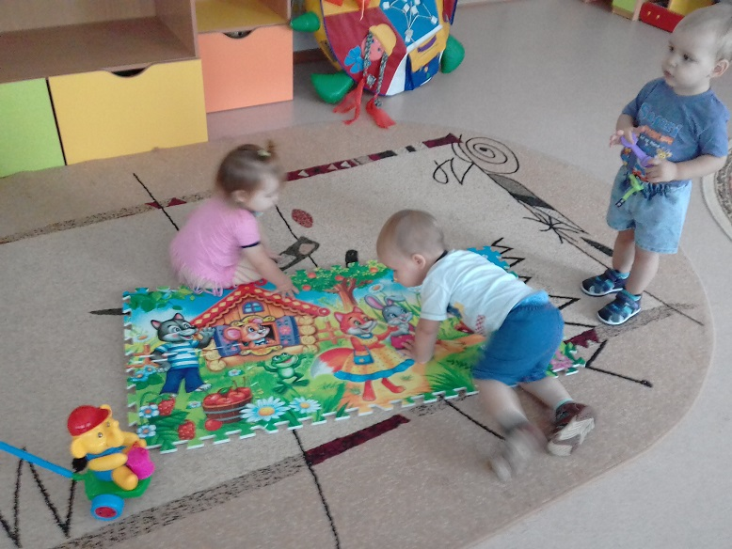

5. Игры с рамками-вкладышами и их бумажными аналогами.
6. Ближе к двум годам – собирание пирамидки из кубиков разного размера:
7. Сложи стаканчики, построй башню из стаканчиков.

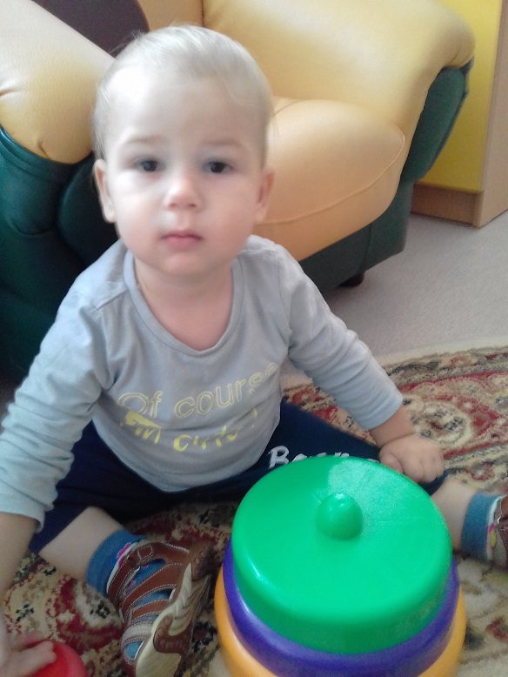

8. Задание на усложненную классификацию по типу «найди большой желтый кружок», «найди маленький синий квадрат» (такие задания больше подойдут детям ближе к двум годам, при условии, что ребенок уже хорошо различает предметы по форме и цвету и освоил простейшую сортировку).
9. Игры со всевозможными сортерами.

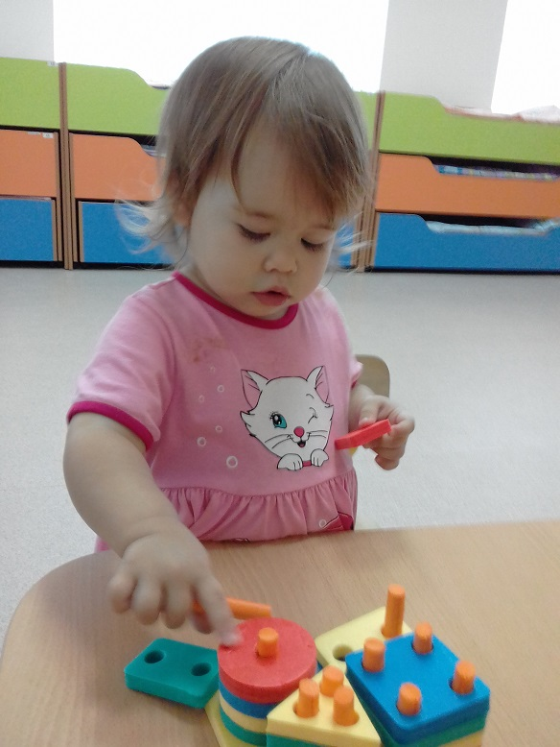

Информацию подготовила воспитатель МА ДОУ АР детский сад «Сибирячок» корпус №1 Полупан Елена Андреевна

